行政确认类职权运行流程图
行政确认类职权廉政风险防控图
华侨以及居住在香港、澳门、台湾地区的中国公民办理收养登记
华侨以及居住在香港、澳门、台湾地区的中国公民办理收养登记
1
.对 不符 合 条件 的 予 以 受
1
.制定受理、审核、审批操作
规程；
需提供的材料：
申请
理，对符合条件的不予受理
或无正当理由拖延受理；
风险点
制度措施
2
3
.首问负责制度；
.痕迹管理制度；
1
、华侨：护照；香港居民：
受理
身份证、香港居民来往内地
通行证或者香港同胞回乡
证；澳门居民：身份证、澳
门居民来往内地通行证或
者澳门同胞回乡证；
2
.收受财物或娱乐消费等；
4.服务承诺制度；
5
6
7
.一次性告知制度；
.政务公示制度；
.失职追究制度。
3.未一次性告知和说明所需
材料。
风险等级：中
责任人：科室负责人
2
、经国家主管机关委托的
受理
委托公证人证明的收养人
的年龄、婚姻、有无子女、
职业、财产、健康、有无受
过刑事处罚等状况的证明
材料。
1
.对申请材料的审核把关
不严；
.资料审核事实不清、疏忽
或故意隐瞒；
1.制定受理、审核、审批操作规程；
2.服务承诺制度；
3.痕迹管理制度；
不 予 登
记 并 说
明理由
否
承办
2
风险点
制度措施
审查
4
5
.限时办结制度；
.失职追究制度。
3
4
5
.未按规定程序进行操作；
.刁难申请人，徇私谋利；
.审查超时。
责任人：科室负责人
是
风险等级：高
颁发收养登记证
1
.制定受理、审核、审批操作规程；
1
.违规审批，对不符合法定
风险点
制度措施
审批
2.服务承诺制度；
3.痕迹管理制度；
4
5
条件的申请人准予行政审
批的，对符合法定条件的申
请人不予行政审批；
.限时办结制度；
.失职追究制度。
责任人：科室负责人
办结
2
3
.刁难申请人，徇私谋利；
.审批超时。
风险等级：高
1
2
3
4
5
6
.制定受理、审核、审批操作规程；
.服务承诺制度；
.痕迹管理制度；
.限时办结制度；
.失职追究制度；
承办机构：养老服务和儿童福利科
服务电话：2566249
监督电话：2566238
未按规定时间、规定内容填
写。
风险点
制度措施
.否定报备制度；
办结
7.档案材料管理制度；
.限时纠正制度。
责任人：科室负责人
8
风险等级：中
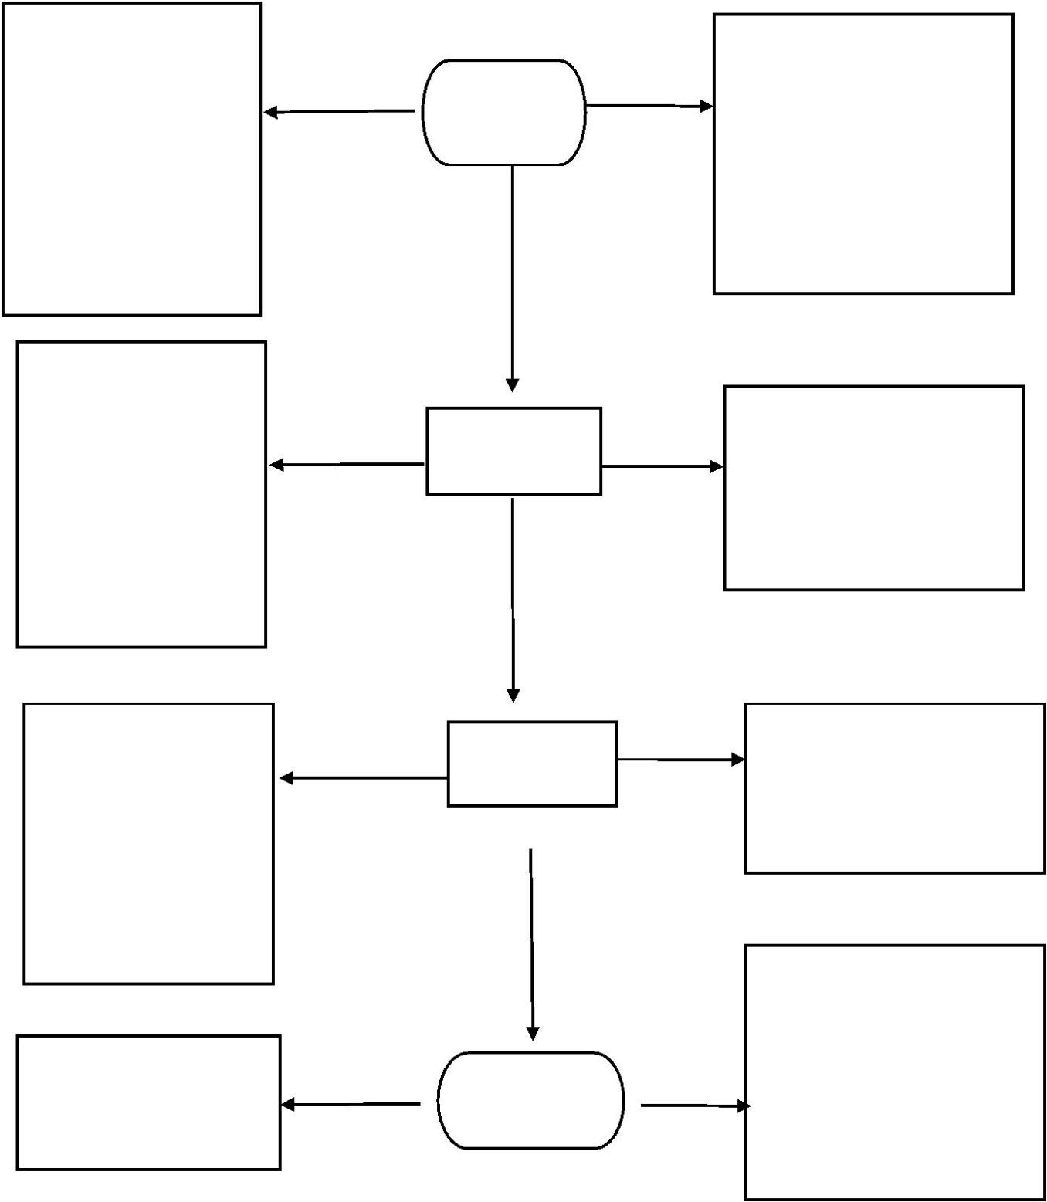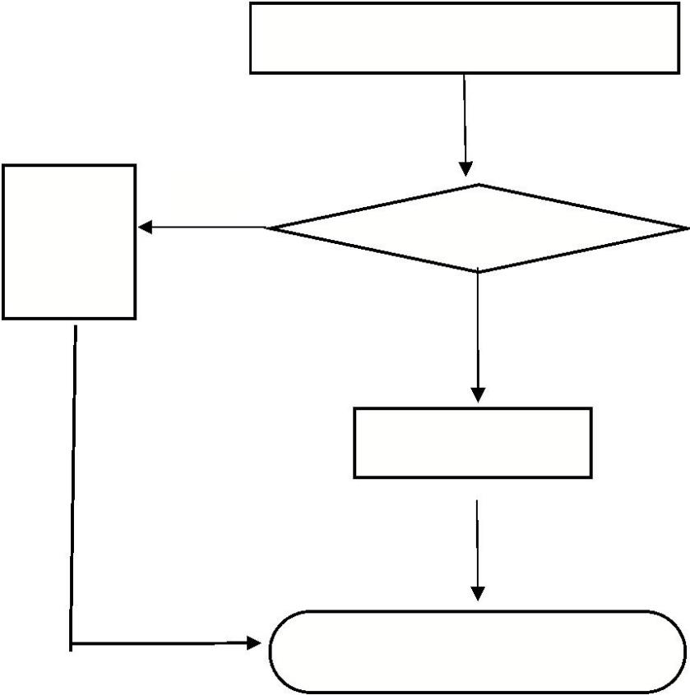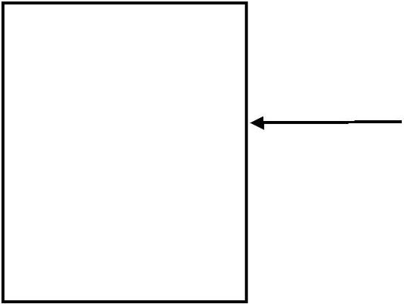

行政确认类职权运行流程图
华侨以及居住在香港、澳门、台湾地区的
中国公民解除收养关系的登记
行政确认类职权廉政风险防控图
华侨以及居住在香港、澳门、台湾地区的
中国公民解除收养关系的登记
1.制定受理、审核、审批操作
规程；
1
.对 不符 合 条件 的 予 以 受
理，对符合条件的不予受理
或无正当理由拖延受理；
2.收受财物或娱乐消费等；
3.未一次性告知和说明所需
材料。
风险点
制度措施
2._{首问负责制度；}
3.痕迹管理制度；
受理
4
.服务承诺制度；
需提供的材料：
申请
受理
5.一次性告知制度；
6.政务公示制度；
持居民户口簿、居民身份证、
收养登记证和解除收养关系
的书面协议，共同到被收养
人常住户口所在地
7
.失职追究制度
责任人：科室负责人
风险等级：高
1
.对申请材料的审核把关
不严；
.资料审核事实不清、疏忽
或故意隐瞒；
.未按规定程序进行操作；
4.刁难申请人，徇私谋利；
.审查超时。
风险等级：高
1.制定受理、审核、审批操作规程；
2.服务承诺制度；
承办
2
风险点
制度措施
制度措施
制度措施
3
4
.痕迹管理制度；
.限时办结制度；
不 予 登
记 并 说
明理由
5.失职追究制度。
责任人：科室负责人
3
审核
否
5
是
颁发收养登记证
1.制定受理、审核、审批操作规程；
.服务承诺制度；
1
.违规审批，对不符合法定
2
风险点
审批
条件的申请人准予行政审
批的，对符合法定条件的申
请人不予行政审批；
3.痕迹管理制度；
4
5
.限时办结制度；
.失职追究制度。
责任人：科室负责人
2
3
.刁难申请人，徇私谋利；
.审批超时。
办结
风险等级：高
1
2
3
4
5
6
.制定受理、审核、审批操作规程；
.服务承诺制度；
.痕迹管理制度；
.限时办结制度；
.失职追究制度；
未按规定时间、规定内容填
写。
风险点
.否定报备制度；
办结
7.档案材料管理制度；
.限时纠正制度。
责任人：科室负责人
8
风险等级：中
承办机构：养老服务和儿童福利科
服务电话：2566249
监督电话：2566238
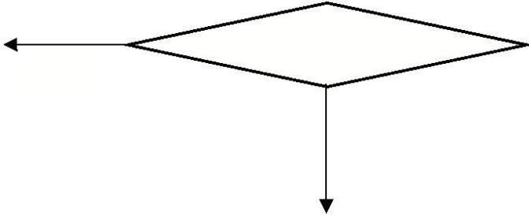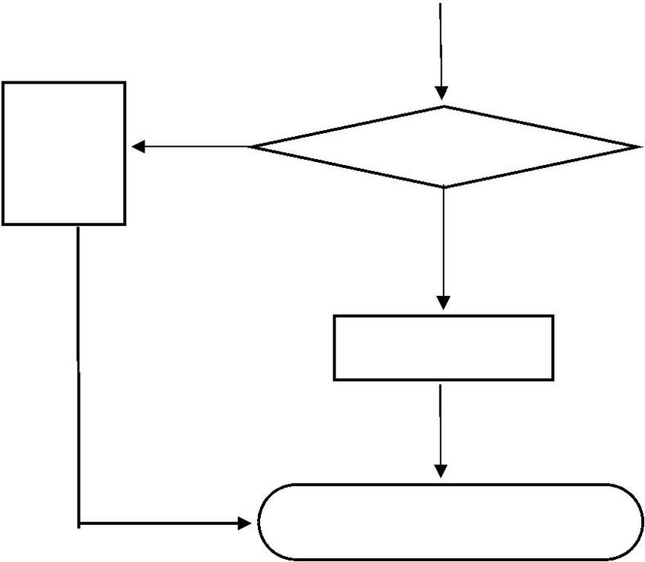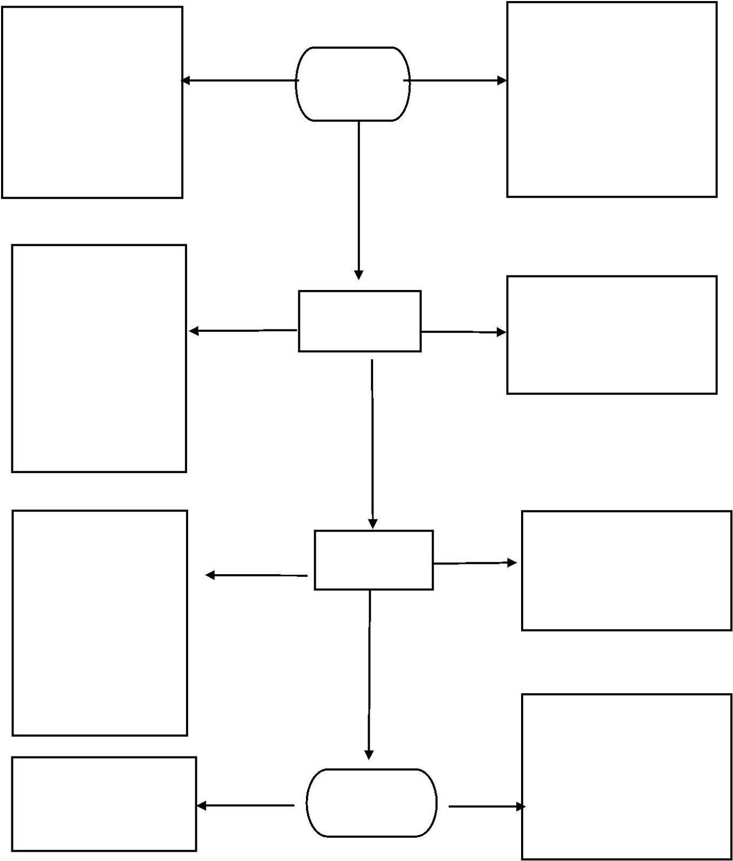

其他权力类职权运行流程图
社会团体年报
其他权力类职权廉政风险防控图
社会团体年报
申请人提出申请
下发年报通知
1.制定受理、审核、审批
对不符合条件的予以
受理，对符合条件的
不予受理或无正当理
由拖延受理；未一次
性 告 知 说 明 所 需 材
操作规程；
风险点
防控措施
2.建立首问负责制度；
3 执行.痕迹管理制度；
4.执行服务承诺制度；
5.建立一次性告知制度；
6.建立政务公示制度；
申 请
受理
受理
料。
风险等级：低
7
建立.失职追究制度。
责任人：受理人
审
查
对申报的材料审核把
关不严；未按规定程序
进行操作；刁难申请
人，徇私谋利；审查超
1
.制定受理、审核、审批操
作规程；
.服务承诺制度；
.痕迹管理制度；
.限时办结制度；
.失职追究制度。
风险点
制度措施
2
3
4
5
审查
时。
责任人：科室负责人人
风险等级：低
做出年报结论
适用的法律法规错误；
收受财物或者娱乐消
1.制定受理、审核、审批操
作规程；
2.服务承诺制度；
决定
风险点
制度措施
合格的通知其领
回登记证书
不合格要求其整改
费导致不公正。
3
4
5
.痕迹管理制度；
.限时办结制度；
.失职追究制度。
风险等级：低
责任人：承办人
1.制定受理、审核、审批操
作规程；
风险点
制度措施
2
3
4
5
6
.服务承诺制度；
.痕迹管理制度；
.限时办结制度；
.失职追究制度；
.否定报备制度；
年报结果向社会公开
送达
未及时送达。
风险等级：低
承办机构：社会组织管理和执法监察科
服务电话：2566244
监督电话：2566239
7.档案材料管理制度；
.限时纠正制度。
责任人：承办人
8
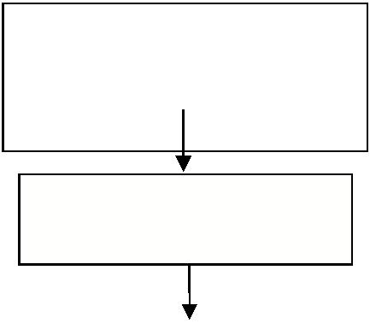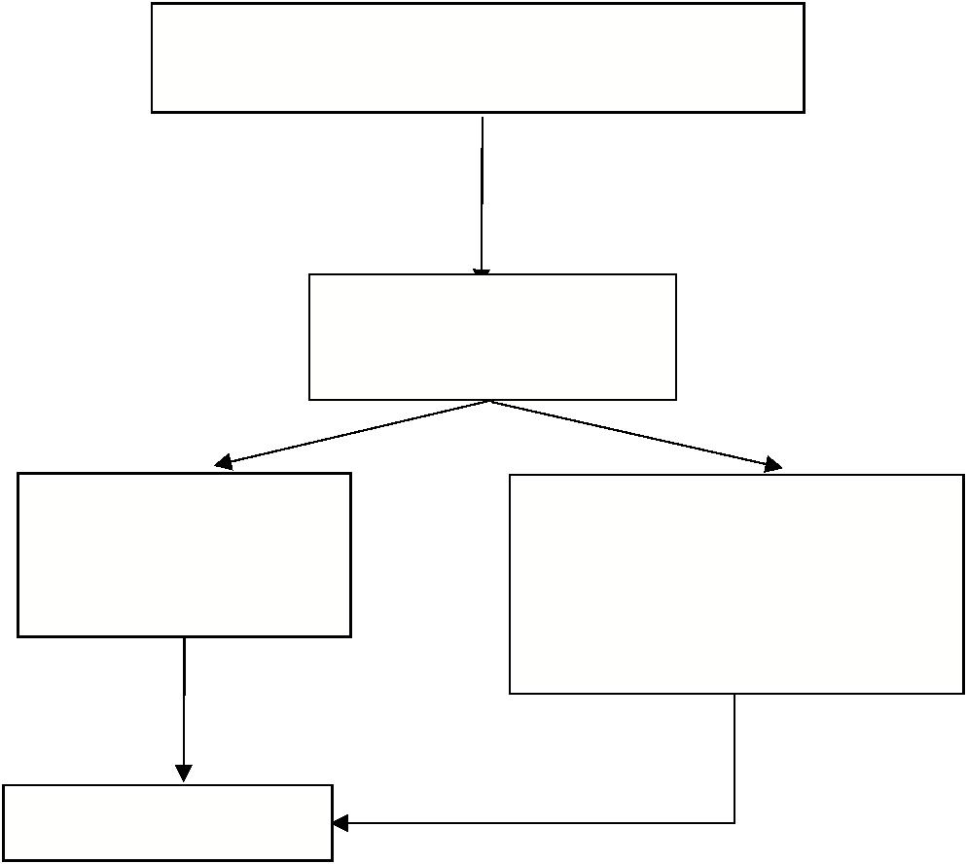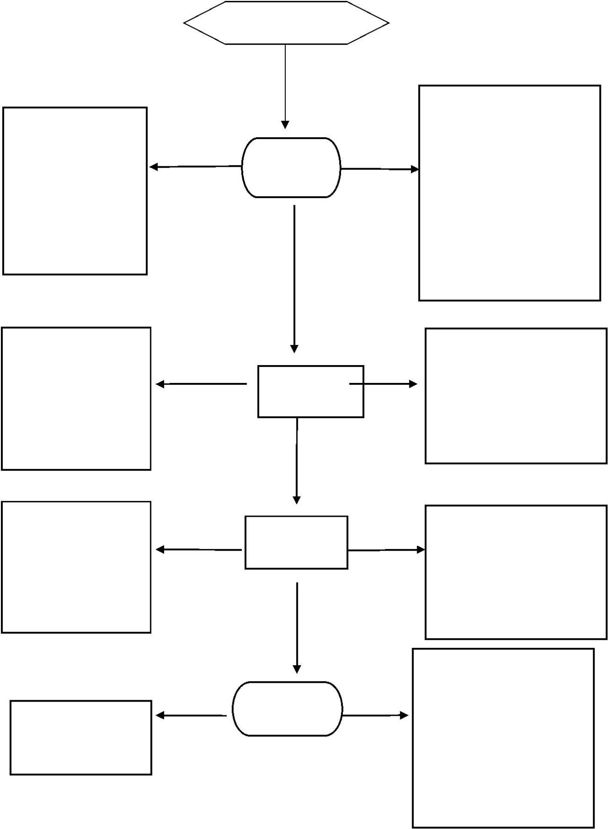

其他权力类职权运行流程图
民办非企业单位年报
其他权力类职权廉政风险防控图
民办非企业单位年报
申请人提出申请
下发年报通知
1.制定受理、审核、审批
对不符合条件的予以
受理，对符合条件的
不予受理或无正当理
由拖延受理；未一次
性 告 知 说 明 所 需 材
操作规程；
风险点
制度措施
2.首问负责制度；
3.痕迹管理制度；
4.服务承诺制度；
5.一次性告知制度；
6.政务公示制度；
受理
申 请
料。
风险等级：低
7.失职追究制度。
责任人：受理人
审
查
对申报的材料审核把
关不严；未按规定程序
进行操作；刁难申请
人，徇私谋利；审查超
1.制定受理、审核、审批操
作规程；
风险点
制度措施
2
3
4
5
.服务承诺制度；
.痕迹管理制度；
.限时办结制度；
.失职追究制度。
审查
做出年报结论
时。
责任人：科室负责人
风险等级：低
年报合格的通知其领
回登记证书
不合格要求其整改
适用的法律法规错误；
收受财物或者娱乐消
1.制定受理、审核、审批操
作规程；
决定
风险点
制度措施
2
3
4
5
.服务承诺制度；
.痕迹管理制度；
.限时办结制度；
.失职追究制度。
费导致不公正。
风险等级：低
责任人：承办人
结果向社会公开
1.制定受理、审核、审批操
作规程；
风险点
制度措施
2
3
4
.服务承诺制度；
.痕迹管理制度；
.限时办结制度；
送达
未及时送达。
风险等级：低
5.失职追究制度；
6.否定报备制度；
7
8
.档案材料管理制度；
.限时纠正制度。
责任人：承办人
承办机构：社会组织管理和执法监察科
服务电话：2566244
监督电话：2566239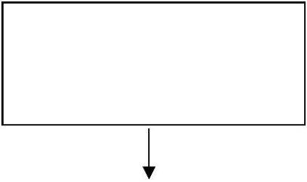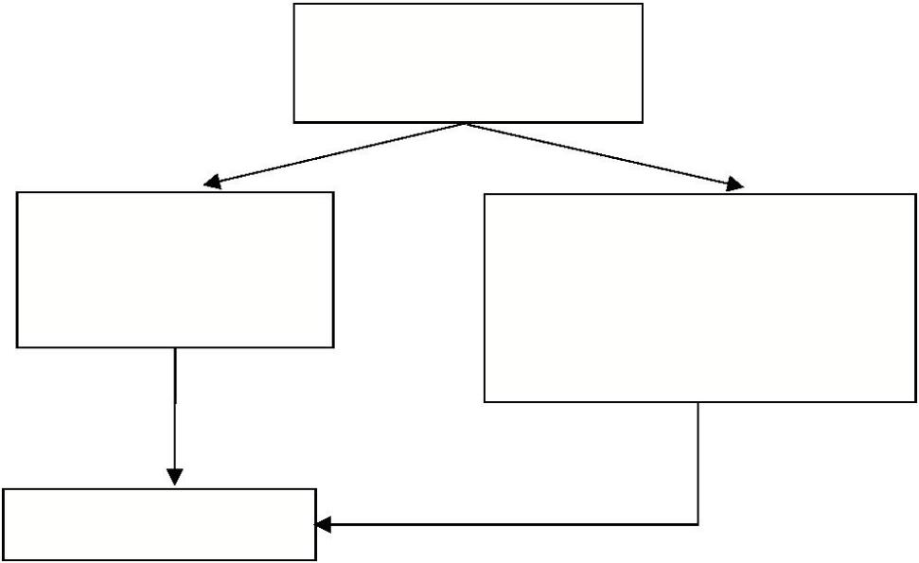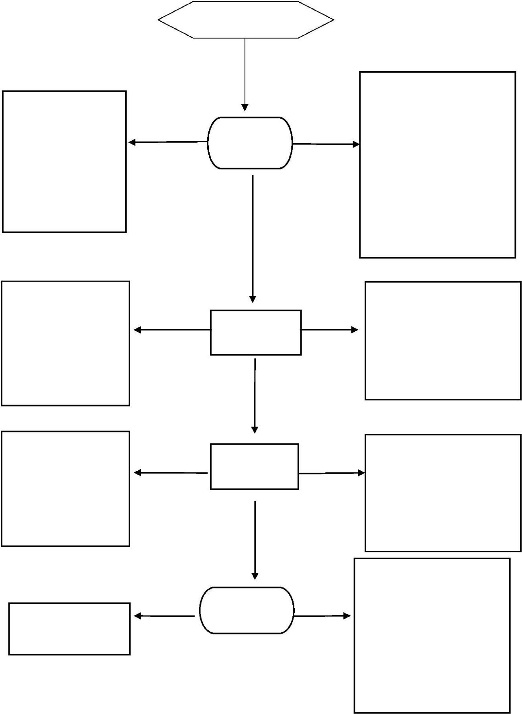

其他权力类职权运行流程图
社会组织评估
其他权力类职权廉政风险防控图
社会组织评估
申请人提出申请
下发通知、督促、指导申报
社会组织申报评估
1.制定受理、审核、审批
对不符合条件的予以
受理，对符合条件的
不予受理或无正当理
由拖延受理；未一次
操作规程；
风险点
制度措施
2.首问负责制度；
3.痕迹管理制度；
4.服务承诺制度；
5.一次性告知制度；
6.政务公示制度；
填写申报表、各评价调
查表、备齐报送申报材
料和实地考察材料
受理
领取或下载申报表、
评估指标等文件材料
对照指标进行自查自评
性 告 知 说 明 所 需 材
料。
受理申报、审查资格
组织专家考评
风险等级：低
7.失职追究制度。
责任人：受理人
对申报的材料审核把
关不严；未按规定程序
进行操作；刁难申请
人，徇私谋利；审查超
1.制定受理、审核、审批操
作规程；
风险点
制度措施
2
3
4
5
.服务承诺制度；
.痕迹管理制度；
.限时办结制度；
.失职追究制度。
审查
评估复核委员会终评
时。
责任人：科室负责人
公示评估结果送达通知书
风险等级：低
适用的法律法规错误；
收受财物或者娱乐消
1.制定受理、审核、审批操
作规程；
受理复核申请与举报
确认评估等级并公告
颁发证书和牌匾
决定
风险点
制度措施
2
3
4
.服务承诺制度；
.痕迹管理制度；
.限时办结制度；
费导致不公正。
风险等级：低
5.失职追究制度。
责任人：承办人
1
.制定受理、审核、审批操
作规程；
风险点
制度措施
2
3
4
5
.服务承诺制度；
.痕迹管理制度；
.限时办结制度；
.失职追究制度；
送达
未及时送达。
风险等级：低
6.否定报备制度；
7.档案材料管理制度；
8.限时纠正制度。
责任人：承办人
承办机构：社会组织管理和执法监察科
服务电话：2566244
监督电话：2566239
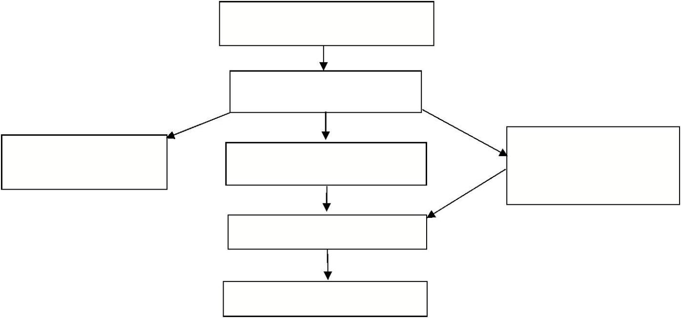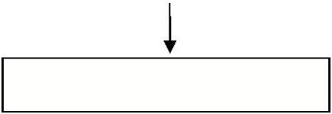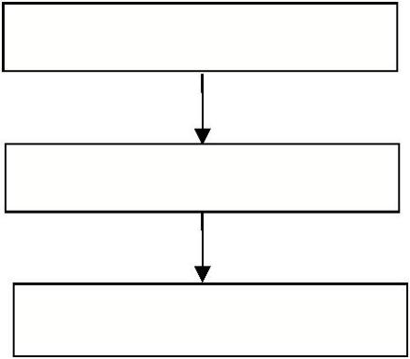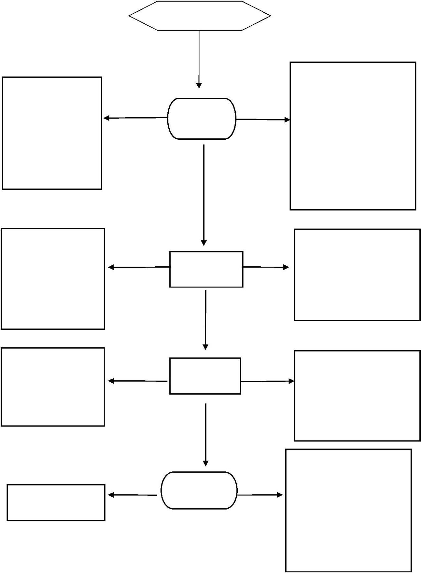

其他权力类职权运行流程图
其他权力类职权廉政风险防控图
没有亲属和其他监护人抚养的孤儿的集中养育（家庭寄养）
没有亲属和其他监护人抚养的孤儿的集中养育（家庭寄养）
1
.对不符合条件的予以受理，
1
.制定受理、审核、审批操作规程；
对符合条件的不予受理或无
正当理由拖延受理；
2.收受财物或娱乐消费等；
2.首问负责制度；
风险点
制度措施
3
4
5
.痕迹管理制度；
.服务承诺制度；
.一次性告知制度；
受理
家庭寄养情形：
、无法查明其父母或者其他
监护人的；
、由孤儿父母生前所在单位
或者孤儿住所地的村（居）
民委员会或者民政部门担任
监护人的。
申请
受理
1
3
.未一次性告知和说明所需
6.政务公示制度；
7
.失职追究制度。
材料。
2
责任人：科室负责人
风险等级：高
1
.对申请材料的审核把关不
严；
不 予 登
记 并 说
明理由
1.制定受理、审核、审批操作规程；
.服务承诺制度；
3.痕迹管理制度；
2
.资料审核事实不清、疏忽或
2
风险点
承办
制度措施
否
故意隐瞒；
审核
4
5
.限时办结制度；
.失职追究制度。
3
4
5
.未按规定程序进行操作；
.刁难申请人，徇私谋利；
.审查超时。
责任人：科室负责人
是
风险等级：高
决定
1
.违规审批，对不符合法定条
件的申请人准予行政审批的，
对符合法定条件的申请人不
予行政审批；
1
.制定受理、审核、审批操作规程；
办结
2.服务承诺制度；
3.痕迹管理制度；
4
5
风险点
制度措施
审批
.限时办结制度；
.失职追究制度。
2
3
.刁难申请人，徇私谋利；
.审批超时。
责任人：科室负责人
风险等级：高
1
2
3
4
.制定受理、审核、审批操作规程；
.服务承诺制度；
.痕迹管理制度；
.限时办结制度；
风险点
制度措施
未按规定时间、规定内容
办结
5.失职追究制度；
6
7
8
.否定报备制度；
.档案材料管理制度；
.限时纠正制度。
承办机构：养老服务和儿童福利科
服务电话：2566249
监督电话：2566239
填写。
责任人：科室负责人
责任人：科室负责人
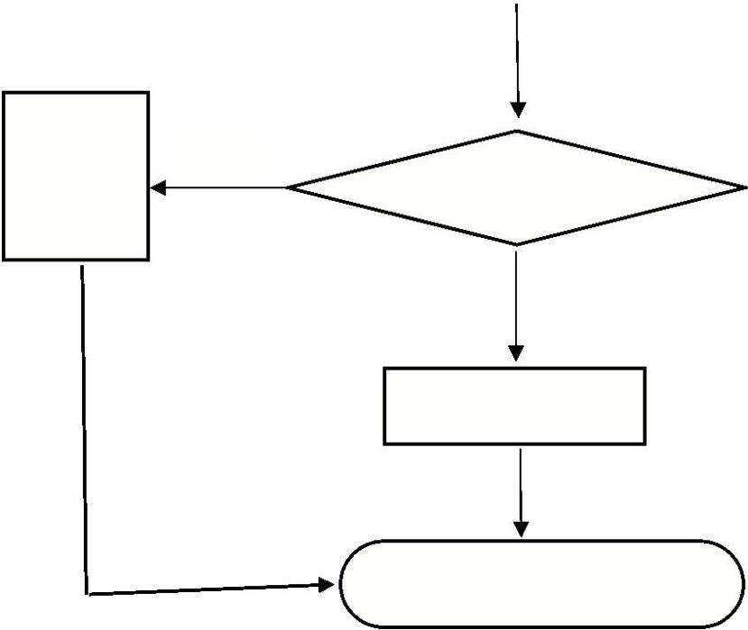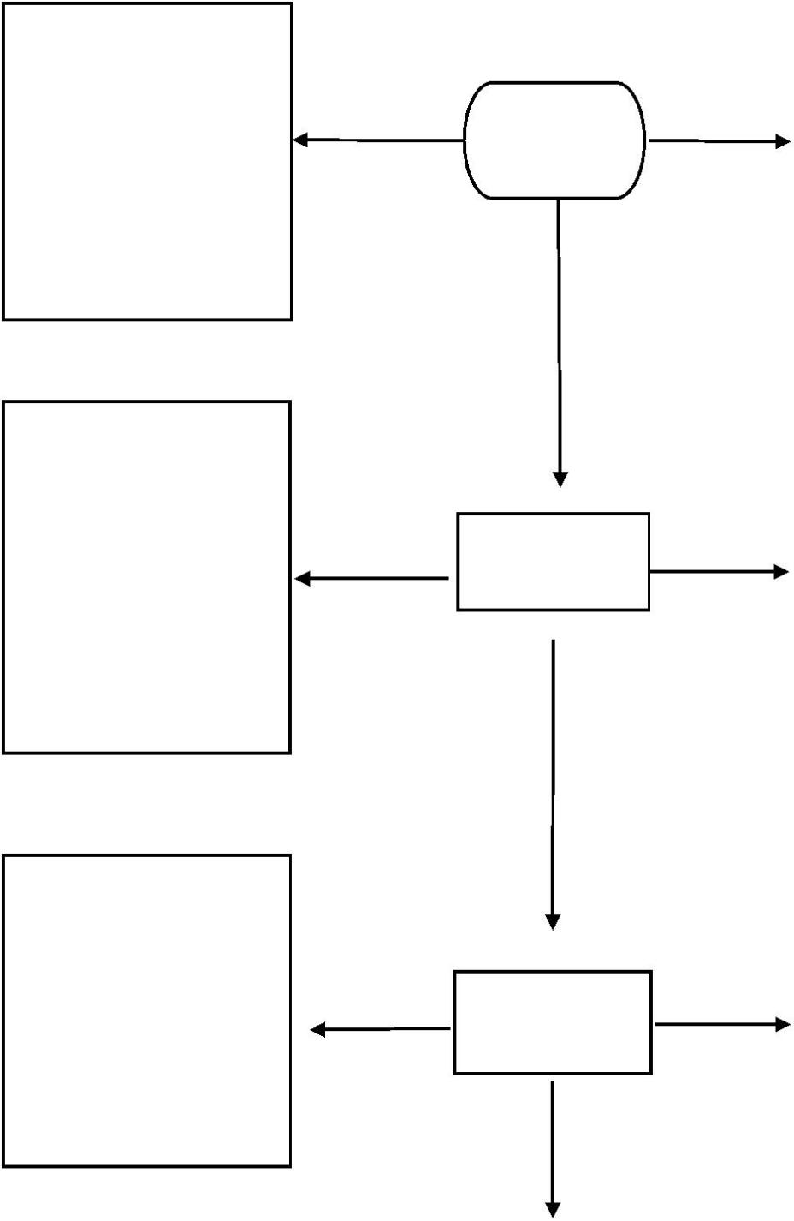

其他权力类职权运行流程图
社会福利机构年检
其他权力类职权廉政风险防控图
社会福利机构年检
1
2
.制定受理、审核、审批操作规程；
.首问负责制度；
1
.对不符合条件的予以受理，对符
3.痕迹管理制度；
.服务承诺制度；
5.一次性告知制度；
申请
受理
4
合条件的不予受理或无正当理由
拖延受理；
风险点
风险点
风险点
受理
制度措施
制度措施
制度措施
6
7
.政务公示制度；
.失职追究制度。
2
.收受财物或娱乐消费等；
责任人：科室负责人
风险等级：高
1
.制定受理、审核、审批操作规程；
刁难被检查单位，徇私谋利。
风险等级：高
承办
2.服务承诺制度；
3
4
5
.痕迹管理制度；
.限时办结制度；
.失职追究制度。
审核
责任人：科室负责人
否
是
1
2
.对材料的审核把关不严；
1
2
3
4
.制定受理、审核、审批操作规程；
.服务承诺制度；
.痕迹管理制度；
.现场考查及资料审核事实不清、
决定
疏忽或故意隐瞒；
审批
不予年检并说明
理由
.限时办结制度；
3
4
5
.未按规定程序进行操作；
.刁难申请人，徇私谋利；
.审查超时。
5._{失职追究制度。}
责任人：科室负责人
风险等级：高
办
结
1
.制定受理、审核、审批操作规程；
.服务承诺制度；
2
未及时公布或上报监督检查情况。
风险等级：中
3.痕迹管理制度；
风险点
办结
制度措施
4
5
6
7
.限时办结制度；
.失职追究制度；
.否定报备制度；
.档案材料管理制度；
承办机构：养老服务和儿童福利科
服务电话：2566249
监督电话：2566239
8._{限时纠正制度。}
责任人：科室负责人
-
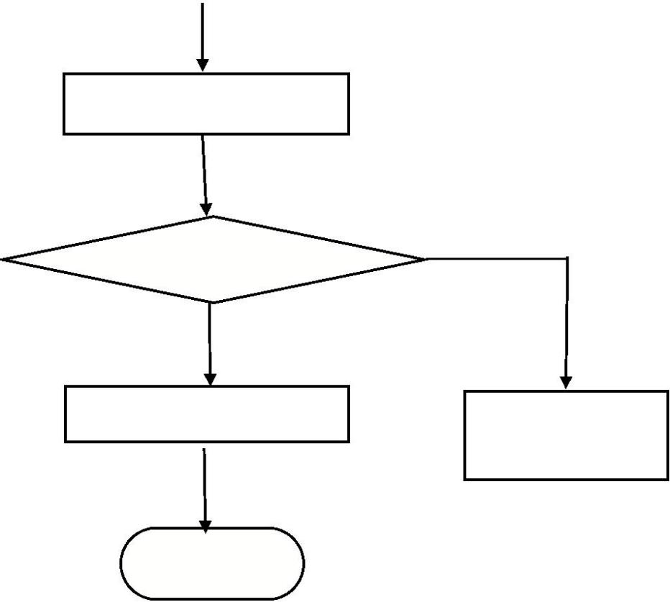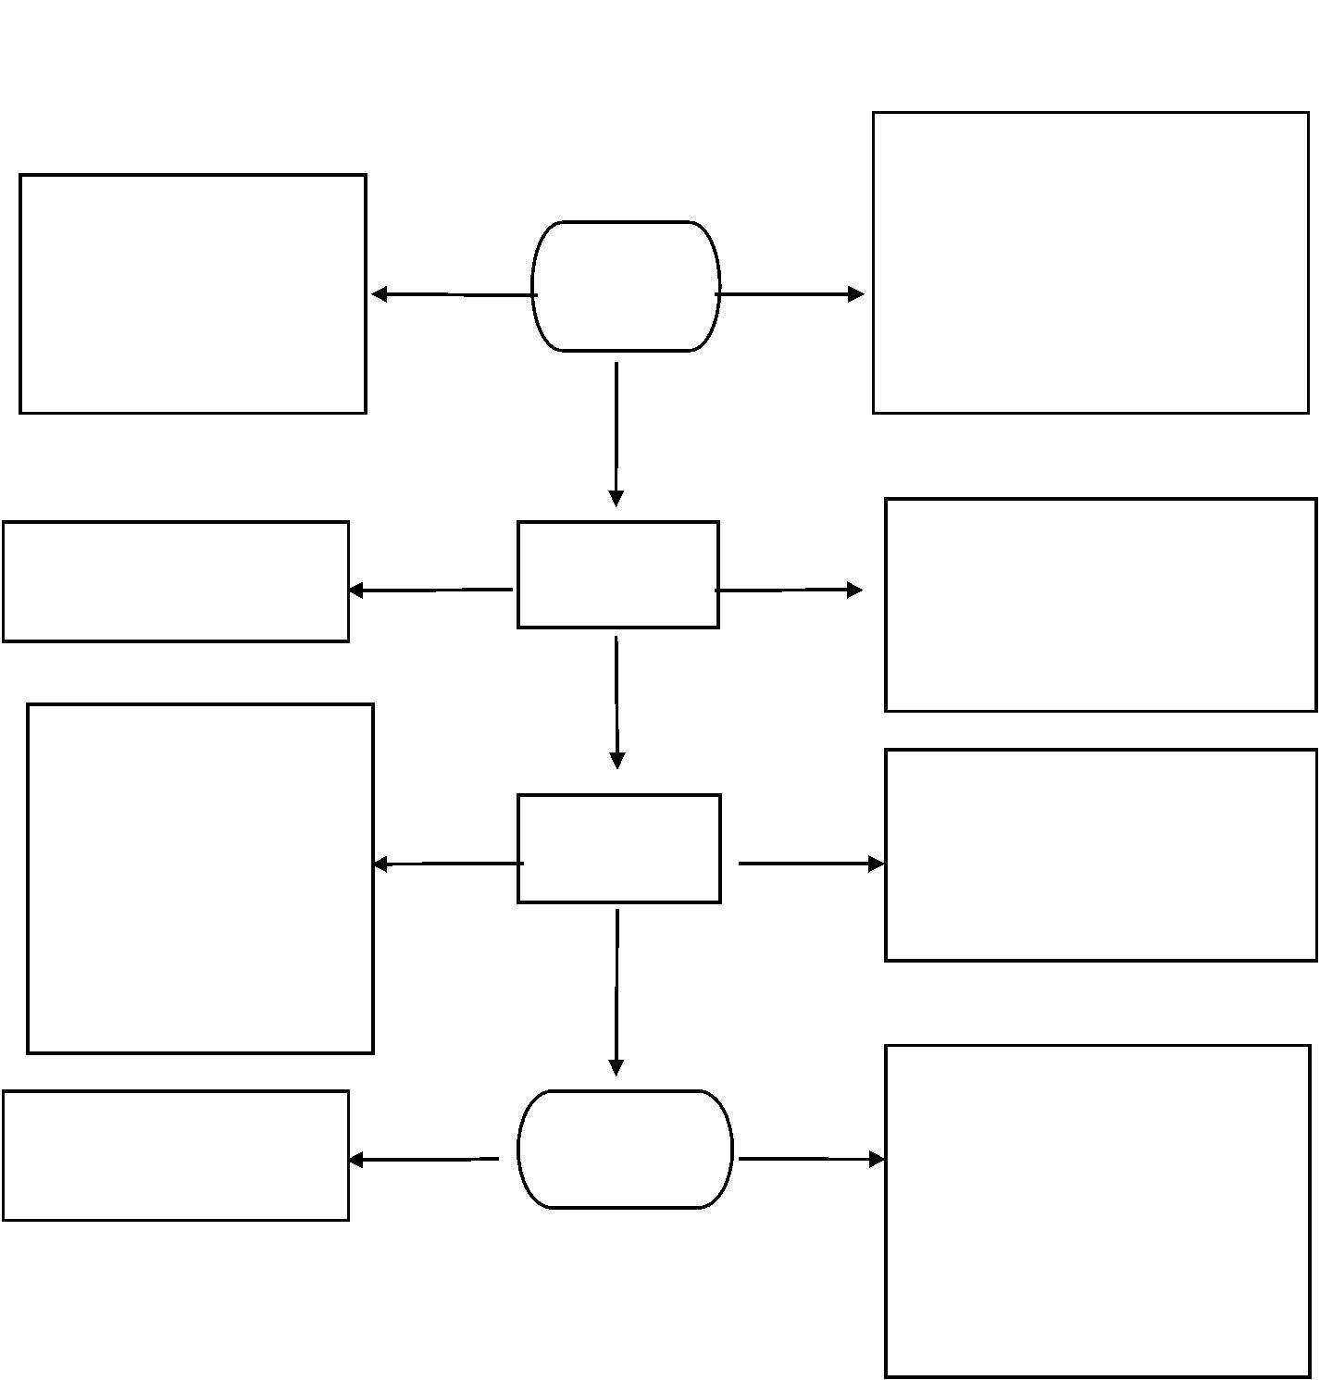

其他权力类职权运行流程图
其他权力类职权廉政风险防控图
市以下行政区划设立、变更和调整事项初审（报市）
市以下行政区划设立、变更和调整事项初审（报市）
申报材料：
受理行政区划设立、变更、
1
.涉及县市区关于对行
1
..制定受理、审查操作
规程；
调整事项办理公文
政区划的意见；
风险点
防控措施
对政府批转的行政区划设
立、变更、调整事项办理
公文不及时办理、回复。
风险等级：低
受理
2
.县级行政区划示意图；
.拟调整乡级行政区划
2.痕迹管理制度；
3
4
.政务公示制度；
.失职追究制度。
3
示意图；
责任人：受理人
4
、行政区划整建制设
对书面申请材料进行审核
立、变更、调整时，附
图必须依照勘定的行政
区域界线标绘；行政区
划的调整涉及行政区域
界线变更时，在上报的
请示中，应明确叙述拟
变更的行政区域界线走
向；需提供 1：5 万行政
1
.制定受理、审查操作
规程；
一次性书面告知
补正材料
1
.未一次性告知和说明所
需材料；
.未按法定程序实施办
理；
风险点
防控措施
审查
2.服务承诺制度；
3
4
5
.痕迹管理制度；
.一次性告知制度；
.失职追究制度。
2
否
资料是否齐全
责任人：承办人
区 域 界 线 标 绘 地 形 图
。
1
2
3
4
.服务承诺制度；
.痕迹管理制度；
.限时办结制度；
.失职追究制度。
1
.不能及时提出初审意见
是
风险点
防控措施
报市政府审批；
作出决定
2
.收受财物或者娱乐消
责任人：分管领导
经审查，对符合办理条件的，提
出审查意见，报市人民政府审核
费。
行政区划调整事项审批
通过后，按照审批权限由
各级民政部门在门户网
上及时向社会公布。
1.制定受理、审查操作
规程；
行政区划设立、变更、调
整事项审批通过后，不能
及时在民政部门门户网上
向社会公布。
送
达
风险点
防控措施
2.服务承诺制度；
3.痕迹管理制度；
送达
4
5
.失职追究制度；
.档案材料管理制度。
风险等级：低
责任人：承办人
办
结
承办机构：区划地名科
服务电话：2566248
监督电话：2566239
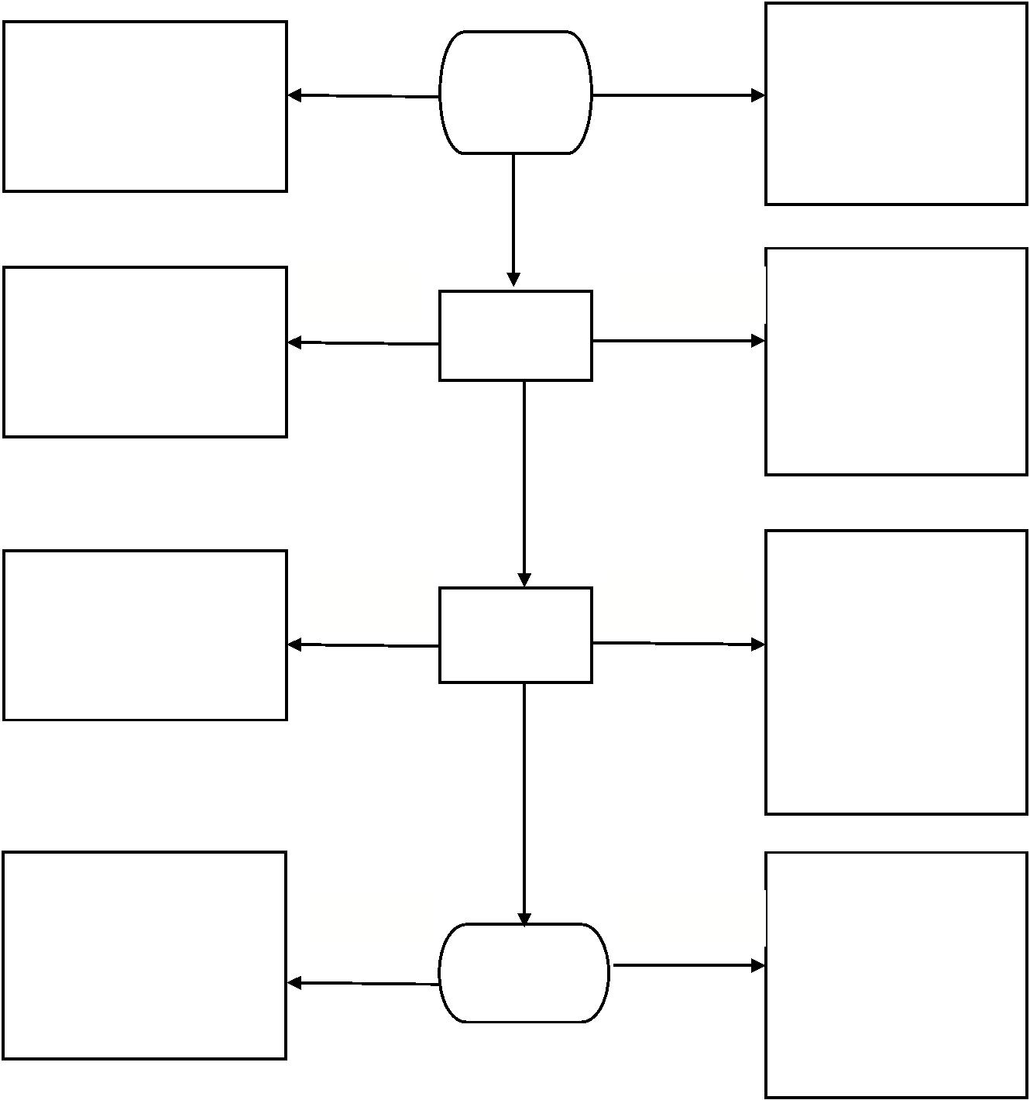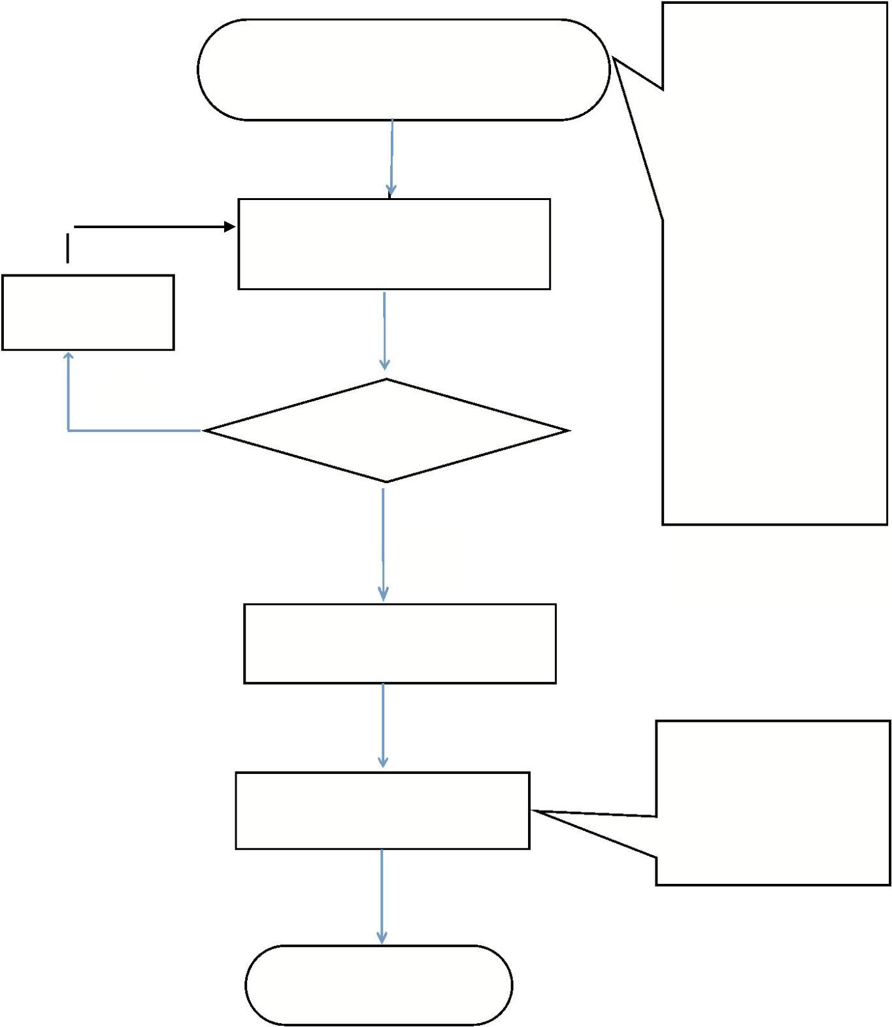

其他权力类职权运行流程图
其他权力类职权廉政风险防控图
地名命名与更名审批和初审（报市）
地名命名与更名审批和初审（报市）
申报材料；
受理地名命名、更名事项办 理公文
1
.关于地名命名更名的请示；
.征求群众和有关方面
意见的报告；
.规划设计图等相关资料。
1
.制定受理、审查操作
规程；
2
对市政府批转的地名命名
与更名事项办理公文不及
时办理、回复。
风险点
防控措施
受理
2.痕迹管理制度；
3
4
.政务公示制度；
.失职追究制度。
3
风险等级：低
责任人：受理人
审
查
一次性书面告知
补正材料
1
程；
.制定受理、审查操作规
1
.未一次性告知和说明所
需材料；
.未按法定程序实施办
理；
风险点
防控措施
审查
2
.服务承诺制度；
2
3.痕迹管理制度；
否
4
5
.一次性告知制度；
.失职追究制度。
资料是否齐全
责任人：承办人
1
.不能及时提出初审意见
风险点
防控措施
1
2
3
4
.服务承诺制度；
.痕迹管理制度；
.限时办结制度；
.失职追究制度。
报市政府审批；
2.收受财物或者娱乐消
费。
作出决定
是
责任人：分管领导
风险等级：低
经审查，对符合办理条件的，提
出审查意见，报市人民政府审核
地名命名、更名事项审
批通过后，按照审批权
限由各级民政部门在
门户网上及时向社会
公布。
1.地名命名、更名事项审
批通过后，不能及时在民
政部门门户网上向社会公
布。
送
达
风险点
防控措施
1.制定受理、审查操作规
程；
送达
2.服务承诺制度；
3.痕迹管理制度；
4
5
.失职追究制度；
.档案材料管理制度。
责任人：承办人
办
结
承办机构：区划地名科
服务电话：2566248
监督电话：2566239
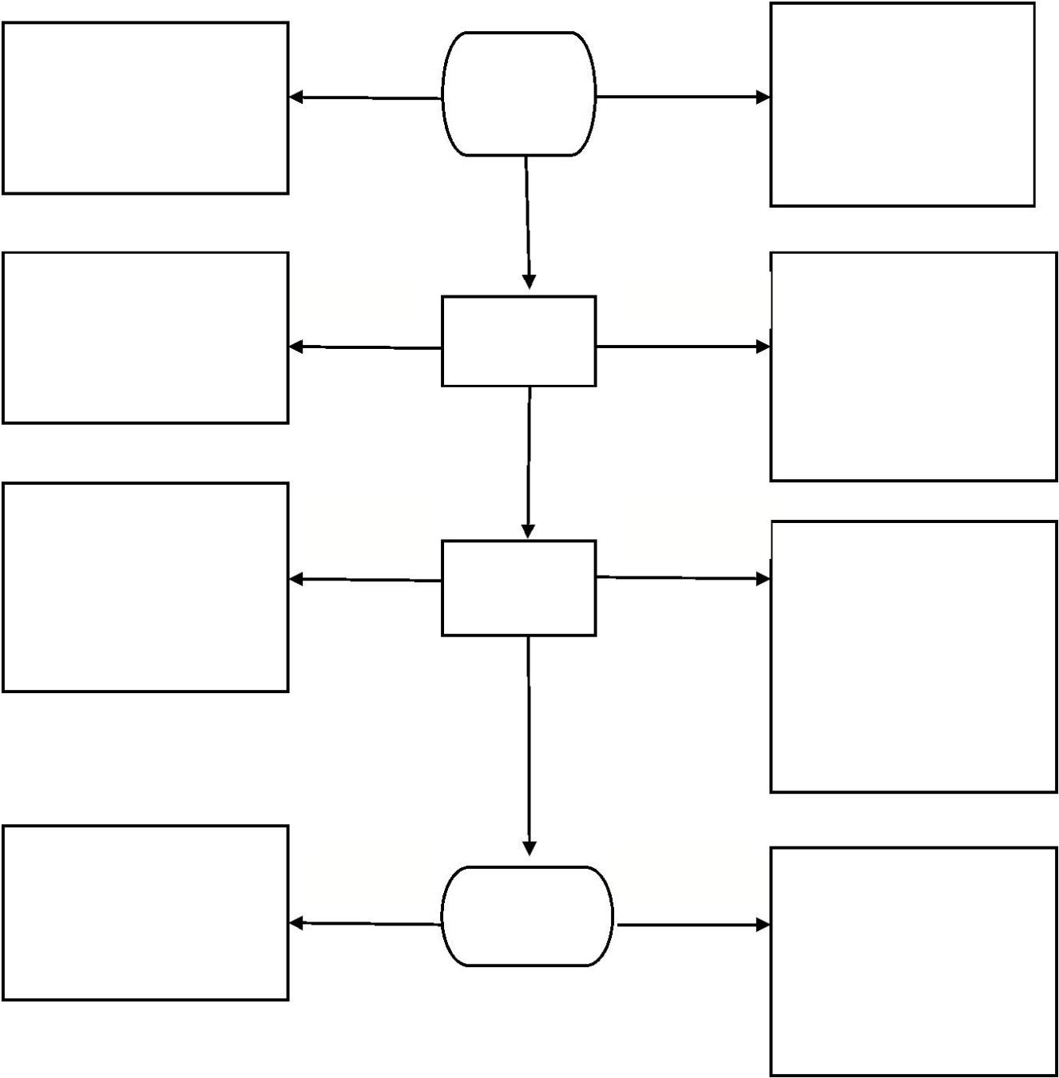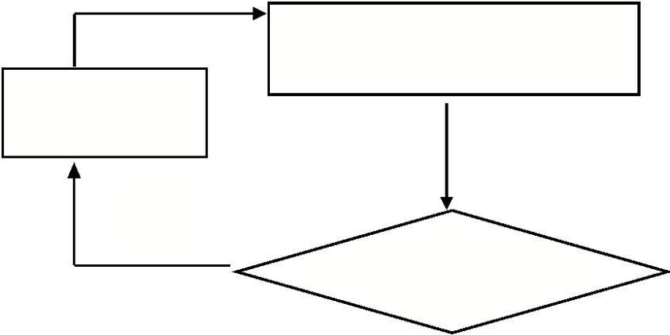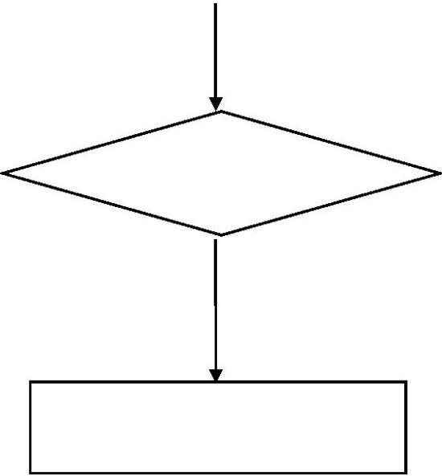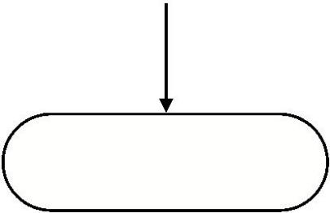

其他权力类职权运行流程图
其他权力类职权廉政风险防控图
对县级行政区域边界争议提出解决方案（报市）
对县级行政区域边界争议提出解决方案（报市）
申报材料：
受理市政府批转的关于县级行政区域边
1
2
.解决边界争议的请示；
.发生边界争议前，经双
1
.制定受理、审查操作
界争议事项办理公文
对市政府批转的县级
行政区域争议事项办
理公文不及时办理、回
复。
风险点
防控措施
规程；
2.痕迹管理制度；
3.政务公示制度；
方人民政府核定一致的
边界线文件或者盖章的
边界线地图。
受理
4
.失职追究制度。
责任人：受理人
风险等级：低
对书面申请材料进行审核
风险点
1.制定受理、审查操作
规程；
1
.未一次性告知和说
明所需材料；
.未按法定程序实施
办理；
防控措施
审查
2
.服务承诺制度；
2
3.痕迹管理制度；
4
.一次性告知制度；
.失职追究制度。
责任人：承办人
否
5
资料是否齐全
1
.未按法定程序对当事
人双方纠纷进行调解；
.作出决定时，徇私枉
法，偏袒一方当事人；
.调解过程中收受财物
1
2
3
4
.服务承诺制度；
.痕迹管理制度；
.限时办结制度；
.失职追究制度。
一次性书面告知争议
双方需补正的材料
是
防控措施
2
风险点
作出决定
3
责任人：分管领导
或娱乐消费。
风险等级：低
在查阅资料、现场勘查的基础
上，会同有关部门进行调解
调解成功，达成调解协议
调解不成功，提出解决方案
1.制定受理、审查操作
规程；
风险点
防控措施
2
3
4
.服务承诺制度；
.痕迹管理制度；
.失职追究制度；
未及时送达达成协议或
解决方案。
送达
将调解达成的协议，报市
人民政府批准后，送交争
议双方
将解决方案并附边界线
地形图，报市人民政府决
定
风险等级：低
5.档案材料管理制度。
责任人：承办人
承办机构：区划地名科
服务电话：2566348
监督电话：2566239
办
结